Proiectul didactic al lecției
Disciplina: Matematică
Clasa: a IX-a
Capitolul/Unitatea de conținut:Corpuri de rotație
Numărul lecției în capitol (conform proiectării didactice de lungă durată):11/13
Subiectul lecției: Oră de sinteză integrativă.
Durata lecției: 45 minute
Unități de competență:
9.1 Identificarea în divese enunțuri și clasificare în baza diverselor criterii a corpurilor de rotație studiate.
9.2 Recunoașterea și aplicare în diverse contexte a terminologiei aferente corpurilor de rotație.
9.3 Calcularea ariilor,a suprafețelor,a volumelor corpurilor de rotație,utilizând formulele coerspunzătoare și/sau desfășurările acestora.
9.4 Aplicarea corpurilor de rotație ,pentru a identifica și a explica procese,fenomene din diverse domenii.
9.5 Transpunerea unei situații reale și/sau modelate referitoare la corpurile de rotație în limbajul geometric,rezolvarea problemei obținute și interpretarea rezultatului.
9.6 Elaborarea planului de rezolvare a problemei cu corpurile de rotație și rezolvarea problemei în conformitate cu planul elaborat.
Obiectivele lecției: La finele lecției, elevii vor fi capabili:
O.1. – Să identifice în diverse enunțuri și să clasifice în baza diverselor criterii a corpurilor de rotație studiate.
O.2. – Să recunoască și să aplice în diverse contexte terminologia aferentă corpurilor de rotație.
O.3. –Să calculeze ariile suprafețelor,a volumulelor corpurilor de rotație utilizând formulele corespunzătoare și desfășurările acestora.
O.4. –Să aplice corpurile de rotație pentru a identifica șia explica procese,fenomene din diverse domenii.
O.5. – Să transpună situații reale și modelate referitoare la corpurile de rotație în limbajul geometric și să rezolve problemele obținute interpretând rezultatul.
O.6. - Să elaboreze planul de rezolvare a problemei cu corpuri de rotație și să rezolve problemele obținute în conformitate cu planul elaborat.
O.7.-Să manifeste independență în gândire și acțiune privind aplicarea în rezolvări de probleme cu corpuri de rotație.
Tipul lecției:de formare a capacităților de analiză-sinteză a cunoștințelor.
Tehnologii didactice:
- Forme:
- frontală;
- în perechi;
- individual.
- Metode:
- metoda exercițiului;
- algoritmizarea;
- problematizarea;
- metoda lucrului cu manualul.
- Mijloace de învățământ:
- I. Achiri, A. Braiciv, O. Șpuntenco. Matematică. Manual. Clasa a IX-a. Editura Prut Internațional. Chișinău, 2024;
- Computerul;
- Proiectorul sau tabla interactivă;
- Fișa cu probleme, posterul cu sarcini.
Evaluarea: formativă, evaluare orală și în scris, reciprocă; produse: problemă rezolvată, răspuns oral, exercițiu rezolvat, poster completat; lucrare independentă cu apreciere cu note.

Scenariul lecției
Etapele activității didactice | Obiective | Demers acțional al lecției | Timp(în minute) | Tehnologia realizării  (Metodă/Formă de activitate/Resurse)
Evocare | O1  O2  O7 | Momentul organizatoric.  -Care a fost tema pentru acasă?  -Ce întrebări aveți la tema pentru acasă? (Dacă este cazul ,se soluționează întrebările apărute)  Se afișează la tablă rezolvările corecte iar elevii verifică reciproc în perechi corectitudinea realizării temei pentru acasă.  Se anunță subiectul și obiectivele lecției.  Activitate frontală:  Accesăm următorullink și elevii vor explica noțiunea care o va primi.  https://wordwall.net/ro/resource/76556193  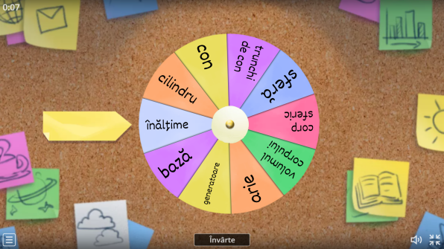 | 1  2  5 | Conversația euristică  Explicația  jocul didactic
Reflecție | O1  O2,O3,  O4  O2,O3,  O4  O2,O3,  O4  O2,O3,  O4  O2,O3,  O4  O2,O3,  O4  O2,O3,  O4  O2,O3,  O4  O7  O7 | Activitate frontală:  Apoi pe ecran este afișat un panou cu numere sub fiecare număr se ascunde fie o întrebare fie o problemă ,elevul solicitat își selectează numărul dorit apoi rezolvă la tablă sau răspunde prin argumentări.Dacă răspunsul este corect și explicit, elevul va primi un steguleț,(poate fi orice) la finele lecției elevii cu cele mai multe stegulețe vor fi notați. Deasemenea elevii au posibilitatea de a completa sau corecta unele răspunsuri date de colegi.  1.Un hogeac de metal are lungimea de 6 m,diametrul interior de 3 dm și diametrul exterior de 6 dm.Determinați dacă 50 kg de metal sunt suficiente pentru confecționarea acestui hogeac,știind că densitatea ρ a metalului este de 40 g/dm³ (ρ=$\frac{m}{v}$,ℼ=3)  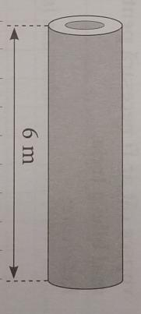  2.O greutate din metal pentru baza de sport,de forma unui cilindru circular drept cu raza bazei de 1,5 dm și înălțimea de 0,4 dm,are o gaură interioară de aceeași formă,aceeași înălțime și raza bazei de 0,5 dm.Determinați ,dacă 12 kg de metal sunt suficiente pentru a turna o astfel de greutate,știind că densitatea ρ a metaluilui este egală cu 5kg/dm³ (m=ρV).  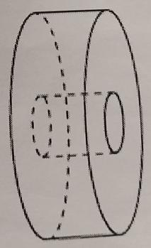  Indicație:Determinarea volumul cilindrului cu raza bazei de 1,5dm;detrminarea volumului cilindrului cu raza bazei de 0,5dm;determinarea volumului greutății;determinarea masei greutății.Rs:Nu vor fi suficiente.  3.Ion și doi prieteni ai săi au hotărât să bea câte un pahar cu suc.Determinați dacă un litru de suc este suficient pentru a umple trei pahare de forma unui cilindru circular drept cu raza bazei de 3cm și înălțimea de 10 cm.  Indicație:Determinarea volumului unui pahar;determinarea volumului a trei pahare;compararea volumului a trei pahare cu un litru.Rs:este suficient.  4.O bârnă de lemn are forma unui cilindru circular drept cu înălțimea de 2 m și diametrul bazei de 0,2m.Determinați masa bârnei ,dacă densitatea specifică lemnului este egală cu 800 kg/m³ .Rotungiți până la unități.  Indicație:Determinarea lungimii razei bazei cilindrului;calcularea volumului bârnei;calcularea masei bârnei.Rs:50kg.  5.La o benzinărie motorina se păstrează într-un rezervor de forma unui cub cu muchia de 3m.La benzinărie motorina este adusă în cisterne de forma unui cilindru circular drept cu raza bazeii de 1m și înălțimea de 3m.Determinați dacă va încăpea în rezervorul gol motorina din trei cisterne.  Indicație:Determinarea volumului rezervorului=27 m³; determinarea volumul a 3 cisterne=9ℼm³ ;Rs:nu vor încăpea.  6.Un con circular drept are raza bazei de 40cm și înălțimea de 30 cm.La 12 cm e la vârful conului este dus un plan secant,paralel cu baza conului.Determinați volumul conului mic obținut la intersecție.  Indicație:V=1024 ℼ cm³ .  7.Înălțimea unui con circular drept este de 6 cm,iar raza conului este egală cu 30% din lungimea înălțimii.Aflați volumul conului.  Activitate independentă  Un corp din metal de forma unui cilindrului circular drept cu înălțimea de 10cm a fost topit și transformat într-un con circular drept,raza bazei căruia este egală cu dublul razei bazei cilindrului.Determinați lungimea înălțimii conului.  Apoi elevii vor face schimb de caiete în grup ,se va afișa la tablă rezolvarea corectă,iar ei vor verifica reciproc corectitudinea rezolvării problemei.  Bilanțul cantitativ:  -Ce am realizat astăzi la lecție?  Bilanțul calitativ:  -Se determină care obiective au fost realizate la lecție.  -Se forulează concluzii privind activitatea clasei de elevi în ansamblu și a unor elei în particular.  Temă pentru acasă:  De rezolvat ex3,4 pag.169 (varianta 1) | 4  3  3  3  3  3  3  3  5  2  3  2 | Explicația  lucrul în grup  analiza  Sinteza  observarea  problematizarea  conversația euristică  algoritmizarea  analiza  Sinteza  observarea  problematizarea  conversația euristică  algoritmizarea  analiza  Sinteza  observarea  problematizarea  conversația euristică  algoritmizarea  analiza  Sinteza  observarea  problematizarea  conversația euristică  algoritmizarea  analiza  Sinteza  observarea  problematizarea  conversația euristică  algoritmizarea  lucrul independent  evaluarea reciprocă  conversația euristică  explicația

